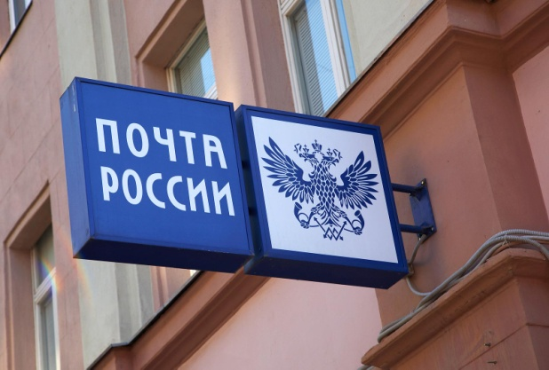

**Почта России**

[**www.russianpost.ru**](http://www.russianpost.ru)

**1. Образе́ц заполне́ния а́дреса на конве́рте**

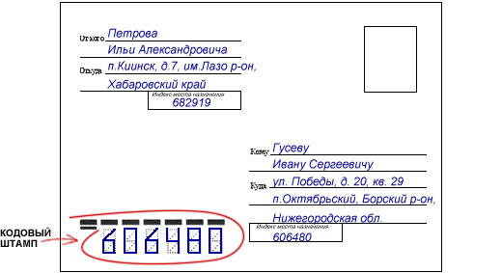

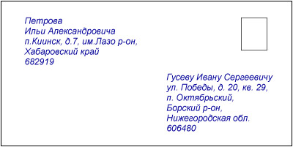

Как мы ви́дим, ФИО (т.е. фами́лия, и́мя и о́тчество) получа́теля пи́шется в фо́рме **КОМУ́**, ФИО отправи́теля в фо́рме **ОТ КОГО́**.

Сокраще́ния:

ул. у́лица стр. строе́ние п. посёлок

д. дом г. го́род р-он райо́н

кв. кварти́ра с. село́ обл. о́бласть

**Почему́ необходи́мо указа́ть но́мер до́ма и кварти́ры?** Де́ло в том, что в Росси́и на почто́вых я́щиках ука́зано не и́мя и фами́лия жи́теля, а то́лько но́мер кварти́ры. Почтальо́ны распределя́ют пи́сьма по номера́м кварти́р. Иногда́ быва́ет и так, что у не́скольких домо́в оди́н но́мер, поэ́тому на́до указа́ть и но́мер строе́ния, наприме́р: д.1/стр.6

**2. Кто где живёт? Напиши́те пра́вильно а́дрес на конве́рт.**

Серге́й Никола́евич Анто́нов живёт в Москве́ на Калу́жской улице в до́ме но́мер три в шесто́й кварти́ре. И́ндекс 119071.

Татья́на Андре́евна Ивано́ва живёт в Петербу́рге на Не́вском проспе́кте во второ́м строе́нии до́ма но́мер шестна́дцать в седьмо́й кварти́ре. И́ндекс 191186.

Ви́ктор Петро́вич Владими́ров живёт в Москве́ на Тверско́й у́лице в до́ме но́мер четы́рнадцать в сороково́й кварти́ре. И́ндекс 125009.

О́льга Фёдоровна Фомина́ живёт в Нижегоро́дской о́бласти в го́роде Дзе́ржинск на Кра́сноарме́йской у́лице в пя́том строе́нии до́ма но́мер три́дцать пять в сто два́дцать девя́той кварти́ре. И́ндекс 606002.

Андре́й Ива́нович Во́лков живёт в Лени́нском райо́не Моско́вской о́бласти в посёлке Сосно́вый Бор в до́ме но́мер шестьдеся́т пять в оди́ннадцатой кварти́ре. И́ндекс 142791.

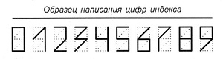

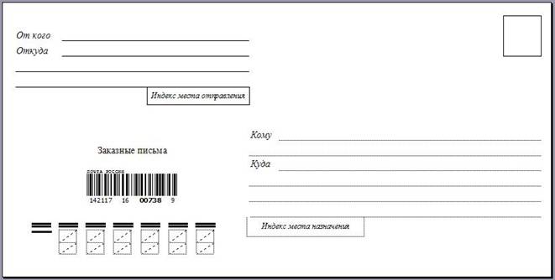

**3. Где вы живёте? Напиши́те свой а́дрес по-ру́сски.**

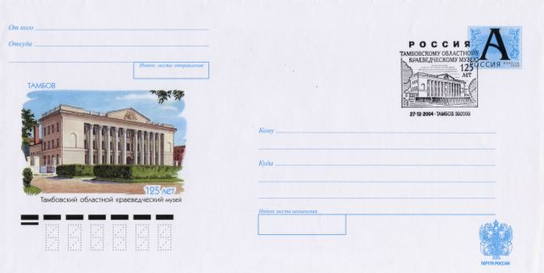Когда́ хоти́те отпра́вить в Росси́ю (и́ли из Росси́и) посы́лку, необходи́мо запо́лнить тамо́женную деклара́цию. Вы реши́ли отпра́вить подру́ге (дру́гу) из Росси́и пода́рок ко дню рожде́ния (к Но́вому го́ду, ...). Офо́рмите посы́лку (т.е. запиши́те её (его́) а́дрес в ну́жной фо́рме и запо́лните тамо́женную деклара́цию).

**Отправи́тель**

**Получа́тель**

LETECKY

PAR AVION

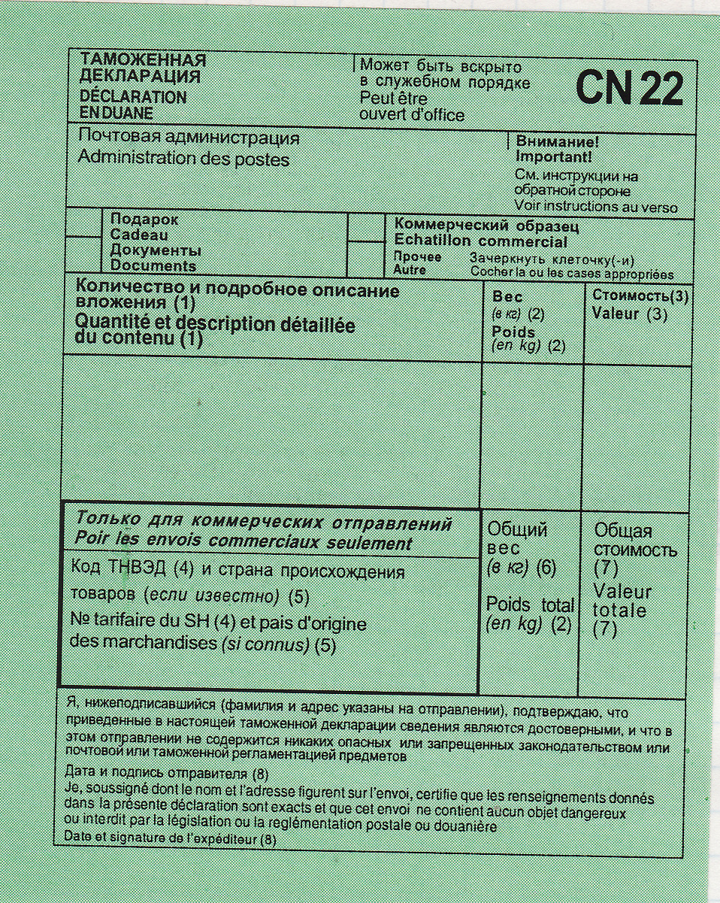

**Кро́ме пода́рка вы реши́ли написа́ть свое́й подру́ге (своему́ дру́гу) и поздрави́тельное письмо́.**